 | 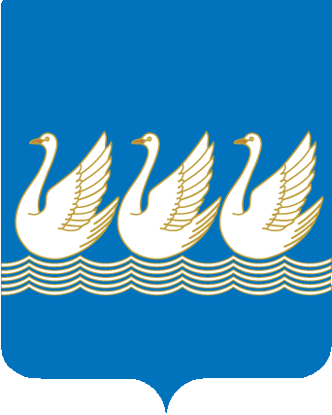
Башkортостан Республикаhы  Стeрлетамаk kалаhы  kала округы  Советы  453100, Стeрлетамаk, Октябрь проспекты, 32  тел. 24-16-25, факс 24-15-74 |  | Республика Башкортостан  СОВЕТ  городского округа  город Стерлитамак  453100, Стерлитамак, проспект Октября, 32  тел. 24-16-25, факс 24-15-74
БОЙОРОК РАСПОРЯЖЕНИЕ
Распоряжение главы
городского округа-председателя Совета
городского округа город Стерлитамак
Республики Башкортостан

16 июня 2014г. № 12-2014

О проверке фактов,
изложенных в обращении гражданина Маркова А.А.

В соответствии с Федеральным законом № 131-ФЗ "Об общих принципах организации местного самоуправления в РФ", Федеральным законом от 02.05.2006г. № 59-ФЗ «О порядке рассмотрения обращений граждан в Российской Федерации», Законом Республики Башкортостан от 12.12.2006 г. №391-з «Об обращениях граждан в Республике Башкортостан», ст. 3, 4 Устава городского округа город Стерлитамак Республики Башкортостан, Регламентом Совета городского округа город Стерлитамак Республики Башкортостан:

Создать временную комиссию Совета городского округа город Стерлитамак Республики Башкортостан по рассмотрению фактов изложенных в обращении гражданина Маркова А.А.
- В следующем составе:
Макушев Н.А. - председатель комиссии, председатель комиссии Совета по вопросам использования земель, природных ресурсов, жилищно-коммунального хозяйства, торговли и иных услуг населению.
Боруксон А.С. – член комиссии, депутат Совета от единого избирательного округа.
Ковальская С.Ф. - член комиссии, депутат Совета от единого избирательного округа.
Артеменко И.Н. - член комиссии, депутат Совета от избирательного округа № 1.
Пахомов С.Г. - член комиссии, депутат Совета от единого избирательного округа.
Подобный А.А. - член комиссии, депутат Совета от единого избирательного округа.
Максютов А.М. - член комиссии, депутат Совета от единого избирательного округа.
Руденко А.Н. - член комиссии, депутат Совета от единого избирательного округа.
- Рассмотреть представленное обращение, проверить факты, изложенные в обращении, подготовить информацию для депутатов Совета городского округа город Стерлитамак Республики Башкортостан.
- Председателю временной комиссии Макушеву Н.А. разместить информацию о рассмотрении обращения на сайте Совета городского округа город Стерлитамак Республики Башкортостан.

Глава городского округа - председатель Совета городского округа город Стерлитамак Республики Башкортостан Ю.И. Никифоров

